叙利亚大地震，强盗还在掠夺

[有理儿有面](javascript:void(0);)

**有理儿有面**

微信号 youli-youmian

功能介绍 你说是不是

2023-02-12[原文](https://mp.weixin.qq.com/s?__biz=Mzg3MjEyMTYyNg==&mid=2247582083&idx=2&sn=79e75f61e0e410e52e220c3396e2c463&chksm=cef7d5f6f9805ce00f9c6631e6310cf5882aba18d120b42fe0eae3f2d3c1b2c1bd50bb764a0a&scene=27#wechat_redirect&cpage=158) 发表于

收录于合集

以下文章来源于平原公子 ，作者申鹏



平原公子

.

讲人间故事，说是非曲直！





**全文共1438字，图片14张，预计阅读时间为6分钟。**

**文章转载自“平原公子”。**



▼

大家都知道中东发生大地震了，死伤无数。

但媒体上，似乎只有土耳其地震的新闻，却没有人提“土叙大地震”，完整的表达应该是——土耳其南部叙利亚边境地区本月2月6日发生强烈地震，目前，地震已造成土耳其及叙利亚两国超2.3万人死亡。

受灾的不止有北约成员国土耳其，还有常年处于战争中、被美国封锁十多年的叙利亚。

但这次大地震中，似乎只有土耳其大地震能上热搜，而叙利亚这个国家仿佛根本不存在一样。

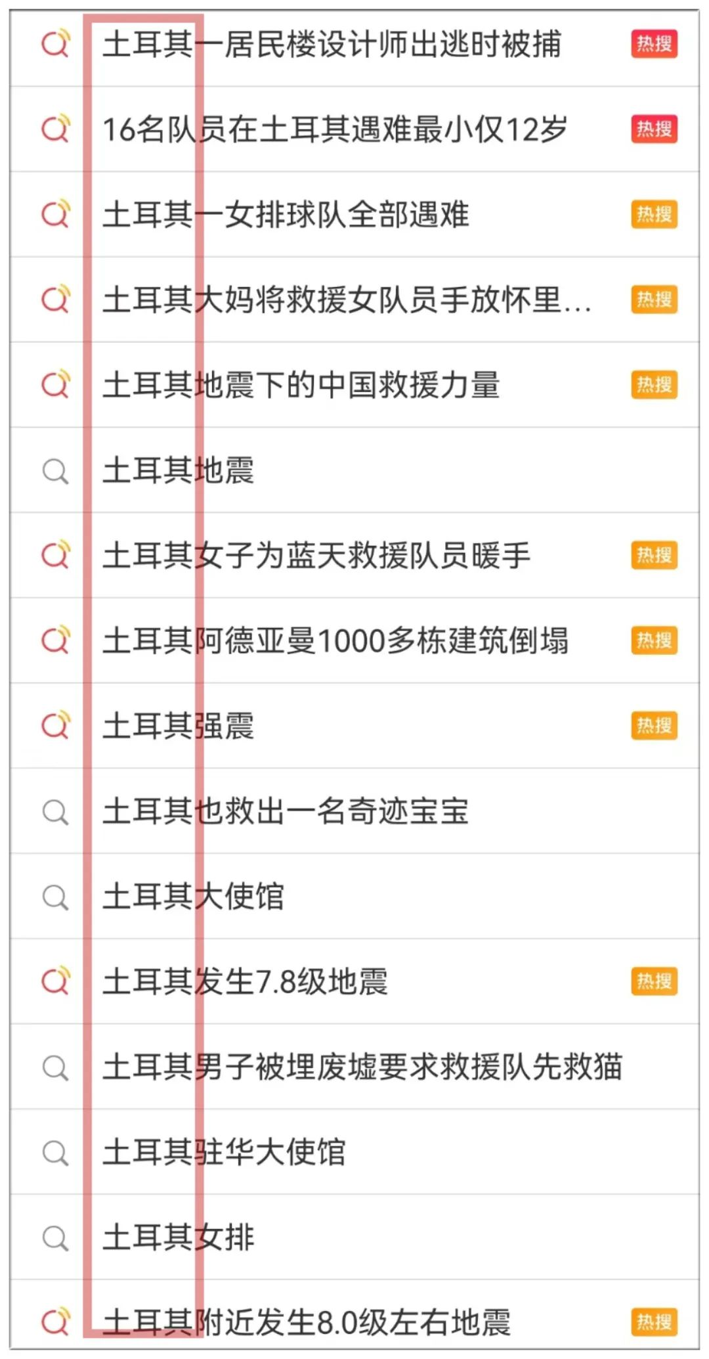

实际上，叙利亚同样发生了7.8级大地震，受灾严重，因为美国的制裁，各国救援飞机无法降落在叙利亚，救援机械进不去，叙利亚人民只能徒手挖掘废墟救人。

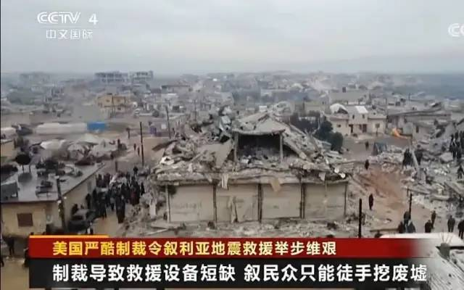

叙利亚长期被封锁，陷入与美国支持的反对派的内战，又遭遇美国轰炸很多年，原本就生灵涂炭，美国的军事介入已造成叙利亚至少35万人失去生命，超过1200万人流离失所，又遭此大灾……结果全世界50多个国家救援土耳其，就只有中国、俄罗斯、伊朗、约旦、委内瑞拉等国对叙利亚伸出援手，阿联酋、沙特、阿富汗、古巴、巴基斯坦、伊拉克、亚美尼亚也跟着对叙利亚伸出援手，可惜的是，因为西方对叙利亚的制裁，这些国家没能在黄金72小时内派出救援队援助当地人救出灾民。

更令人发指的是，在叙利亚遭遇大难的时候，驻叙的美军居然还在丧心病狂变本加厉偷石油偷粮食。

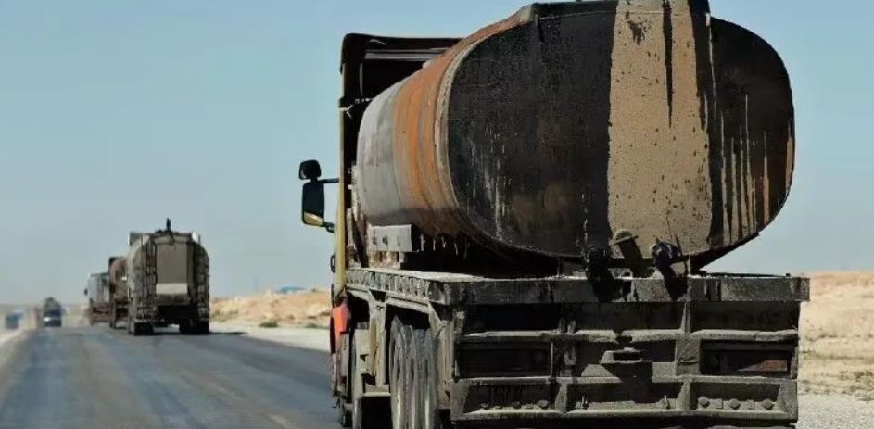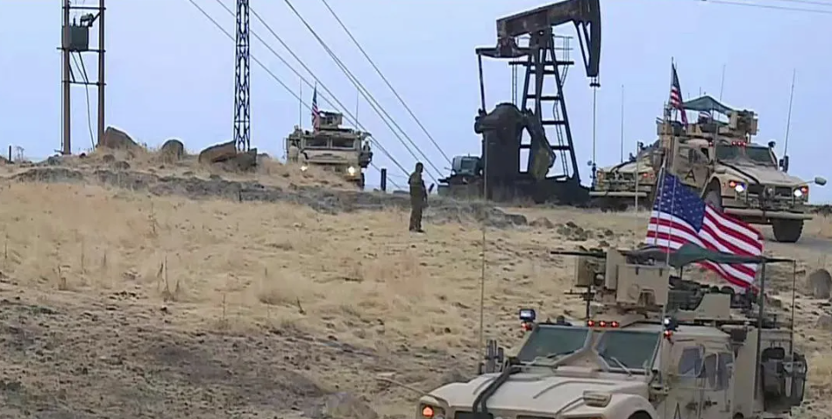

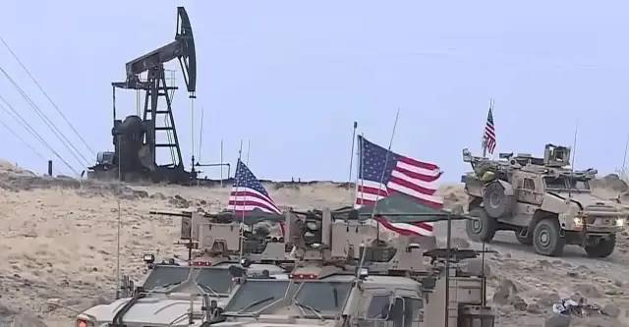

美帝无耻地解释，他们愿意援助叙利亚人民、叙利亚NGO，但就是不愿意援助“叙利亚政府”……然而叙利亚政府是民选的政府，而美国支持的叙利亚反对派完全是恐怖分子，美国支持的所谓的“白头盔”NGO，早已臭名昭著，实际上他们是美国CIA培养的恐怖分子的另一面。

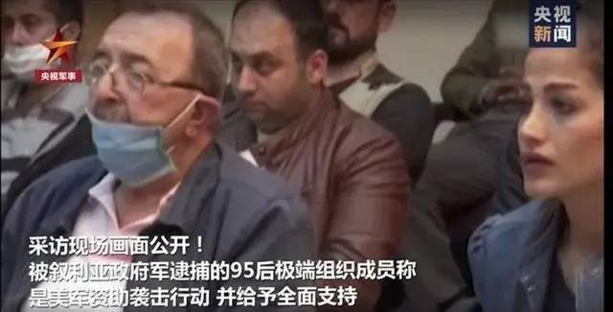

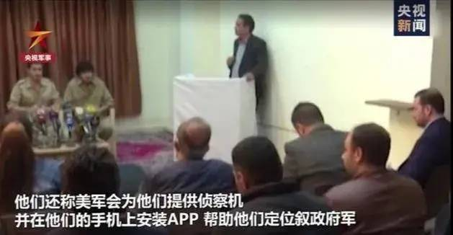

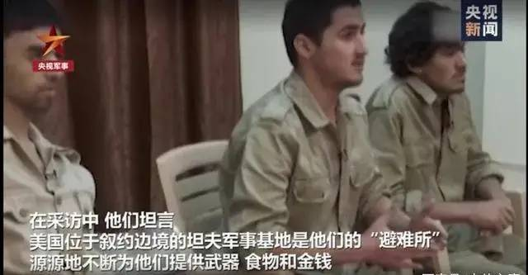

大家还记得这张照片吗？这是2018年，英美轰炸叙利亚之后，叙利亚驻联合国代表巴沙尔.贾法里在大会上痛斥英美帝国主义的侵略和屠杀，但无人理会，英美代表直接离场而去，贾法里一人独坐，留下了这张孤独的照片.......我们能对叙利亚人民的苦难感同身受，能与贾法里的悲愤共情，因为一百多年前，我们经历过这一切。

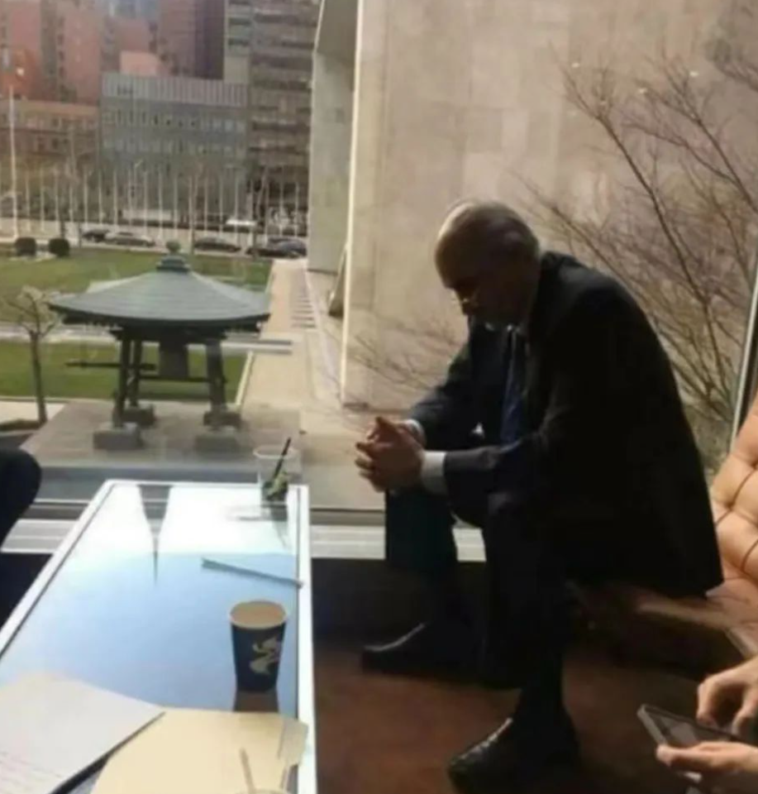

西方强盗们自诩“文明”、“先进”，要惩罚我们这些落后的“野蛮人”，于是“文明”侵略“野蛮”，“先进”屠杀“落后”，在他们看来似乎是理所当然的事情......这就是他们的价值观，在他们看来，第三世界的人民根本不算人，只要第三世界的人民有一点自尊自强、独立自主的想法，就是大逆不道，就要被他们“惩罚”。

他们是真把自己当作“上帝”的代言人了。

时至今日，美军仍然霸占着叙利亚主要产油区，搜刮掠夺八成以上的产油量，走私烧毁叙利亚的粮食库存，甚至故意“援助”给叙利亚有病虫的粮食，放火烧毁叙利亚的粮田……这样叙利亚陷入了极度困难的境地，面对天灾的时候抵抗能力更弱，加重了人道主义危机。

在人命关天、十万火急的时候，美国依然热衷于推翻叙利亚政府，他们甚至还有时间去封了叙利亚总统的推特，只因他怒斥了西方的虚伪。（据说是假冒）

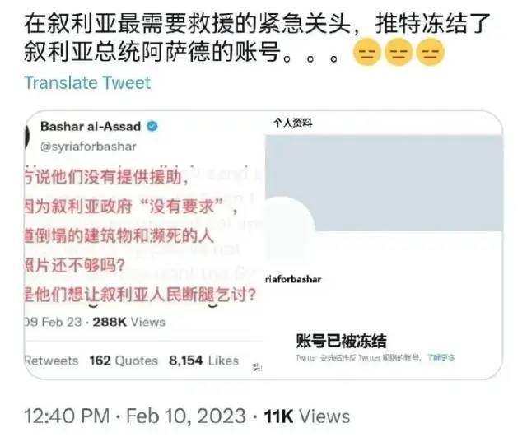

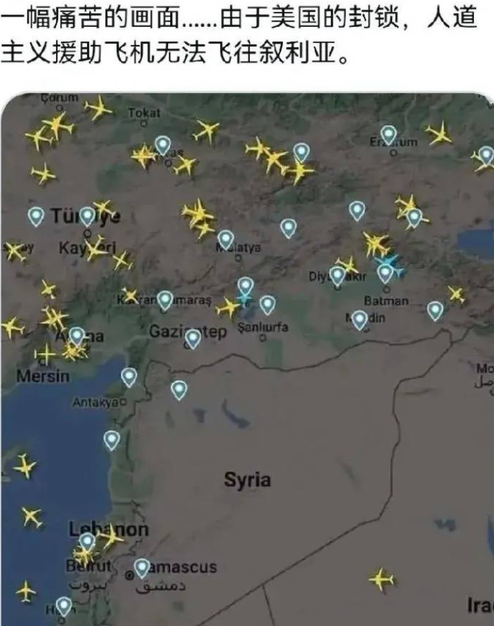

美国非但不对叙利亚解除制裁，还发出明确威胁，只要是飞机降落叙利亚就违反了美国的制裁决定，就要遭遇美国制裁。但依然有国家无惧美帝的警告和威胁，救援飞机降落在叙利亚机场，为叙利亚人民送去医疗救援物资。

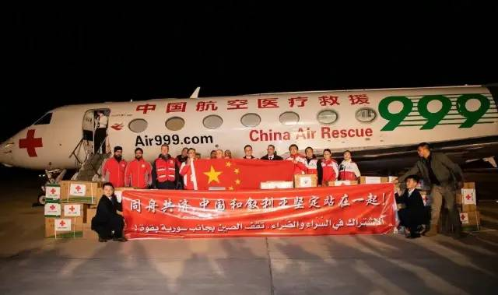

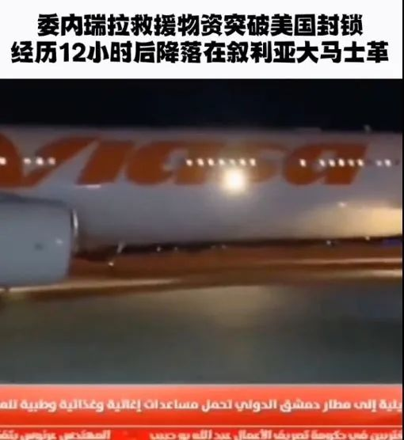

每到这个时候，你就会发现，那些标榜“自由”、“民主”、“人权”的国家，连人都不做了；只有真正的“反帝先锋”，才能够对第三世界国家人民的苦难感同身受，倾力相助，同为被封锁被压迫的第三世界人民，大家的心是一样的。

现在，你看清楚什么是所谓的“国际社会”了吗？

美帝不死，这个世界能好吗？

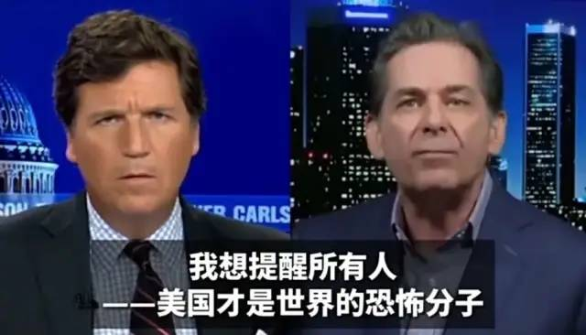

**图片源自网络**





**关注公众号：**

**有理儿有面**

**理   性｜   揭   秘｜   探   讨**







### 精选留言

用户设置不下载评论